

***Facultad***

***de***

***Ciencias***

**Aplicación para la gestión de procesos productivos de micro y pequeñas empresas**

Application for managing production processes of micro and small companies

Trabajo de Fin de Grado

para acceder al

**GRADO EN INGENIERÍA INFORMÁTICA**

Autor: Baires Escalante, Jaime Eduardo

Directora: Patricia López Martínez

Septiembre – 2023

**Índice de contenido**

1. Introducción 4

1.1 Contexto 4

1.2 Objetivos 5

2. Análisis de requisitos 7

2.1 Modelo de dominio 7

2.2 Requisitos funcionales 7

2.3 Especificaciones de los casos de uso 10

**Índice de ilustraciones**

*Figura 1. Presupuesto al sector IT visto como porcentaje de los ingresos* 4

*Figura 2. CIO’s reportando un incremento en el presupuesto IT en el año 2016* 4

*Figura 3. Modelo de dominio de la aplicación* 7

*Figura 4. Diagrama de casos de uso general del Sistema* 8

*Figura 5. Diagrama de casos de uso de la Gestión del Inventario* 8

*Figura 6. Diagrama de casos de uso de la Gestión del TPV* 9

*Figura 7. Diagrama de casos de uso de la Gestión Comercial* 9

# **1. Introducción**

## **1.1 Contexto**

Las inversiones en el ámbito tecnológico han ido en crecimiento desde la llegada de internet y la globalización. En las últimas tres décadas ha habido un interés general por dotar a las empresas de equipos y programas informáticos capaces de mejorar la productividad, y facilitar la gestión de diversos procesos comunes a la organización.

Para las empresas que se dedican a la venta de artículos al por menor, tal como indica un estudio [1] acerca de los presupuestos dedicados al ámbito tecnológico, cuyos resultados se reflejan en la Figura 1 (categoría *Consumer* *business and retail*), los costes asociados a tecnología suelen ser en promedio más bajos que en otros sectores -por ejemplo, la banca y servicios profesionales.

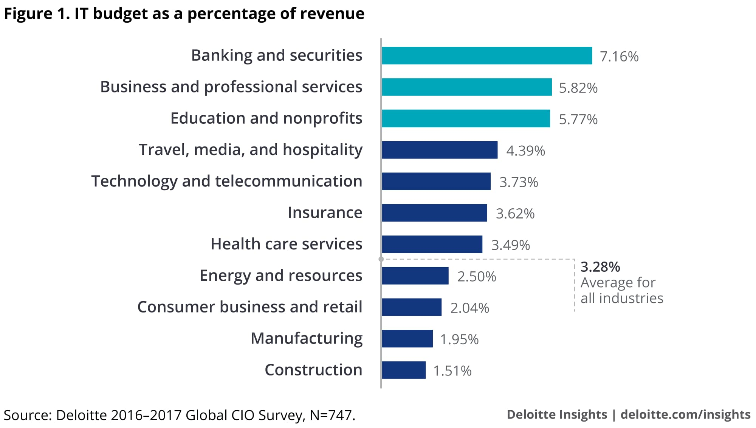

*Figura 1. Presupuesto al sector IT visto como porcentaje de los ingresos*

Sin embargo, el porcentaje de crecimiento en el presupuesto anual destinado a tecnología para este sector es considerable, y la tendencia apunta cada vez a una mayor dedicación de capital a este sector. Esto se ve reflejado en una encuesta realizada a varios responsables de sistemas (CIO), representada gráficamente en la Figura 2 [1].

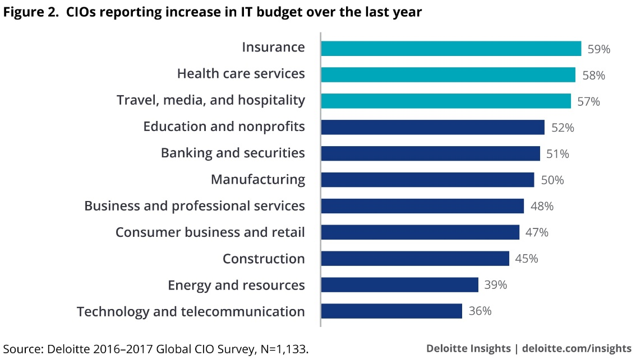

*Figura 2. CIO’s reportando un incremento en el presupuesto IT en el año 2016*

Tomando esto en cuenta, es evidente que la industria en general está tomando el camino hacia la digitalización de sus principales procesos productivos. Sin embargo, para el sector de ventas al por menor, esto puede suponer destinar un capital mayor del que pueden permitirse para invertir en soluciones tecnológicas altamente demandadas y completas, como un ERP (*Enterprise Resource Planning*).

Por lo tanto, la solución tecnológica que mejor se puede adaptar a las necesidades de un negocio minorista que esté en fases iniciales de crecimiento, y quiera dar un paso firme hacia la digitalización, es un TPV. Un TPV (Terminal Punto de Venta) es un sistema que se utiliza para gestionar las operaciones de venta.

En la antigüedad, un TPV consistía básicamente en una caja registradora y un libro de cuentas en el que se anotaban las compras y ventas realizadas. Pero hoy existen soluciones que hacen este trabajo de forma automática, desde el registro de las compras y ventas hasta la gestión del inventario.

La solución tecnológica presentada en este trabajo pretende recoger las principales funcionalidades que debe cumplir un software TPV para poder ser capaz de encajar en el flujo de negocio de una empresa minorista que se basa en la compra y venta de productos al por menor.

## **1.2 Objetivos**

El objetivo principal del proyecto es desarrollar un sistema informático capaz de proveer una funcionalidad de TPV básico para clientes que estén comenzando el proceso de digitalización, y busquen una solución de fácil implantación y adaptación. Se pretende que la aplicación realizada sea lo más estándar posible, de forma que sea útil para muchas empresas.

Las principales funcionalidades básicas que se pretende alcanzar con el desarrollo del sistema son:

* Gestionar los artículos que se compran y venden.
* Crear facturas de compra y venta de artículos.
* Gestionar el inventario actual de los artículos.
* Visualizar el historial de compras y ventas.

Asimismo, con el desarrollo del proyecto se busca satisfacer los siguientes objetivos específicos:

* Profundizar en el aprendizaje y manejo de herramientas de desarrollo de aplicaciones web relacionadas con la capa de presentación o *frontend*, tales como *Angular* o *React*; así como relacionadas con las capas de negocio y datos, tales como *Spring*.
* Desarrollar un sistema capaz de ser extensible, mantenible y escalable, para proveer oportunidades a futuro para realizar modificaciones y añadir más funcionalidades al sistema.
* Poner en práctica los conocimientos adquiridos a lo largo del grado, para desarrollar una aplicación web desde la definición de requisitos, pasando por todas las fases de desarrollo del software, hasta llegar a su despliegue y pruebas de funcionamiento en un entorno local.

Para llevar a cabo el desarrollo del proyecto, se utilizará una arquitectura de desarrollo basada en capas. Se utilizarán las siguientes tecnologías por cada capa:

* Capa de presentación – React
* Capa de negocio – Spring Boot
* Capa de datos – Microsoft SQL Server

# **2. Análisis de requisitos**

Para realizar el análisis de requisitos, se ha utilizado la técnica de observación, utilizando primeramente algunos ejemplos de sistemas existentes que se encargan de gestionar el TPV y otros procesos productivos. Un ejemplo es Loyverse TPV, que cuenta con un cliente web y también aplicaciones para distintas plataformas móviles [2].

## **2.1 Modelo de dominio**

La figura 3 expone el modelo de dominio del sistema a desarrollar, como una técnica para un mejor entendimiento y especificación de los requisitos.

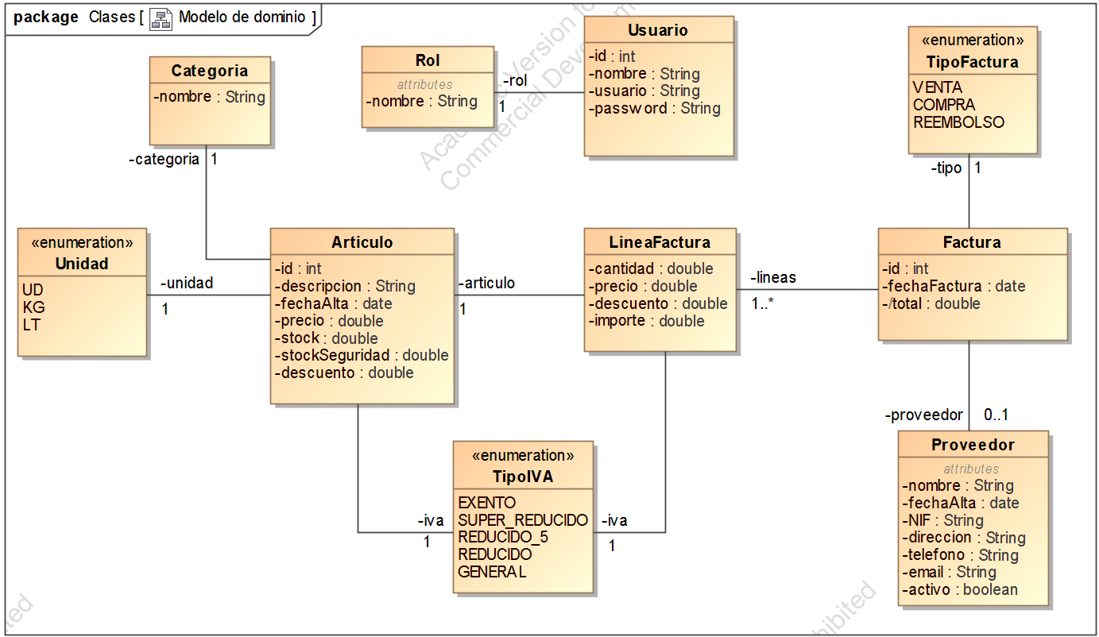

*Figura 3. Modelo de dominio de la aplicación*

## **2.2 Requisitos funcionales**

Para especificar los requisitos funcionales que deberá tener el sistema, se ha utilizado la técnica de casos de uso. Como se muestra en la figura 4, para una mejor organización, se ha decidido dividir los requisitos funcionales en tres subapartados o casos de uso de alto nivel:

* Gestión del Inventario: En esta gestión los usuarios podrán tener un control de los artículos que hay en el sistema, pudiendo consultarlos masivamente, y editarlos si tiene los permisos correspondientes.
* Gestión del TPV: Esta gestión se encargará de todo el proceso de compra y venta de artículos.
* Gestión Comercial: En esta gestión se permitirá consultar datos relacionados con las compras y ventas pasadas, así como los artículos más vendidos.

El sistema contará, a su vez, con dos actores o usuarios con roles diferentes:

* **Vendedor:** Tendrá capacidades para consultar artículos, crear facturas de venta y reembolsos de facturas de venta, así como consultar el historial de ventas.
* **Administrador:** Además de las capacidades del vendedor, podrá crear artículos, actualizar manualmente su stock, crear facturas de compra, y consultar el historial de compras.

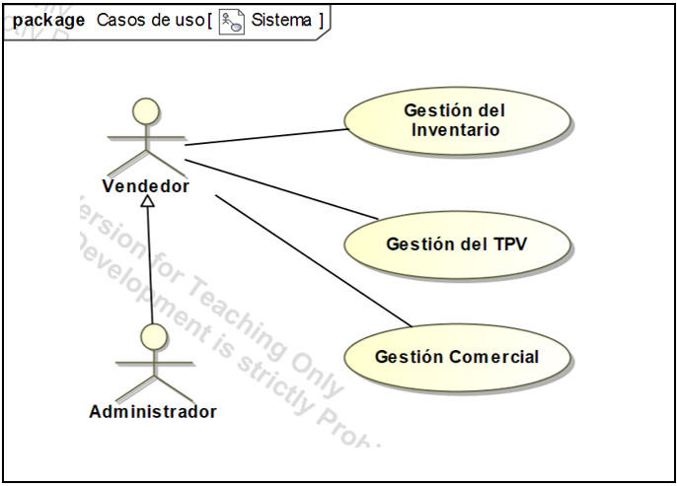

*Figura 4. Diagrama de casos de uso general del Sistema*

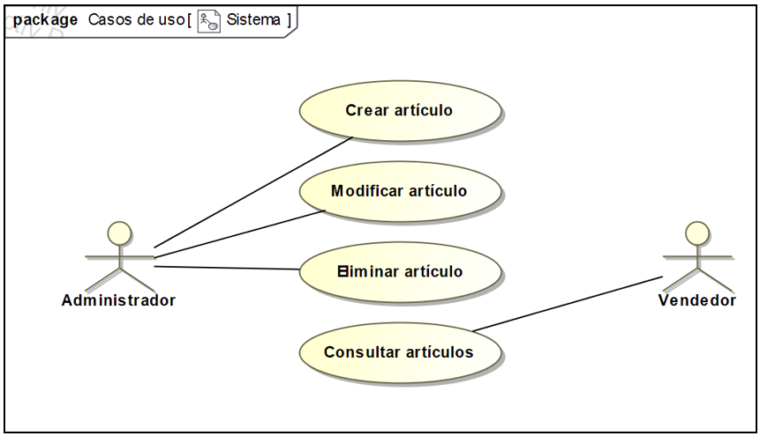

*Figura 5. Diagrama de casos de uso de la Gestión del Inventario*

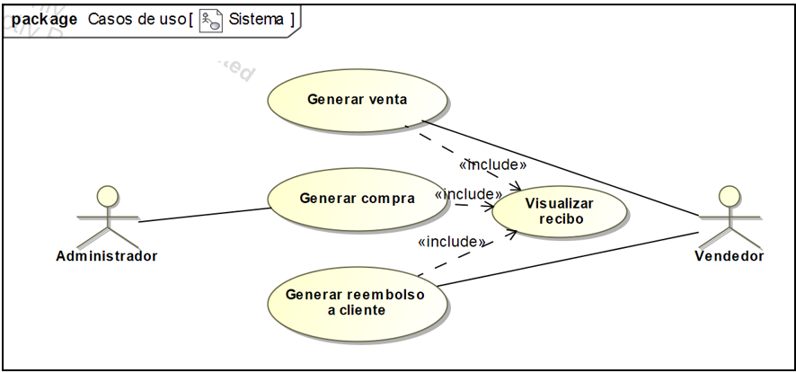

*Figura 6. Diagrama de casos de uso de la Gestión del TPV*

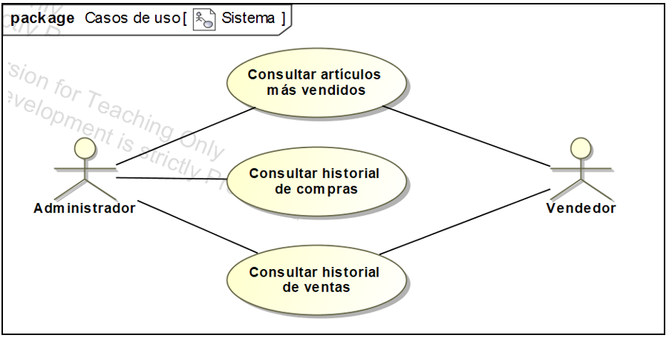

*Figura 7. Diagrama de casos de uso de la Gestión Comercial*

## **2.3 Especificaciones de los casos de uso**

Para extender la definición de los requisitos funcionales, a continuación, se exponen los principales casos de uso en forma de tablas de especificaciones:

|  |  |
| --- | --- |
| Identificación | CU001 |
| Nombre | Crear Artículo |
| Actor principal | Administrador |
| Actores secundarios |  |
| Descripción | Permite a los administradores de la tienda agregar un nuevo artículo o producto a la base de datos de la aplicación. Esto es esencial para mantener un registro actualizado de los productos disponibles para la compra y la venta en la tienda. |
| Evento de activación | El usuario selecciona la opción “*Crear Artículo*”. |
| Precondiciones | El usuario ha iniciado sesión en el sistema con sus credenciales. |
| Garantías si éxito | El sistema añade el artículo a la base de datos.  El sistema avisa al usuario de que el artículo se ha creado correctamente. |
| Garantías mínimas | El sistema permanece en el mismo estado que al principio del caso de uso.  El usuario puede seguir navegando por la aplicación web, si dispone de conexión a internet. |
| Escenario principal | 1. El sistema muestra un formulario de creación de artículo con los campos a rellenar.  2. El usuario completa el formulario proporcionando la información requerida sobre el nuevo artículo.  3. El usuario selecciona la opción "Guardar".  4. El sistema valida los datos ingresados y verifica que no haya errores.  5. El sistema crea el nuevo artículo en la base de datos.  6. El sistema muestra una confirmación de que el artículo se ha creado con éxito. |
| Extensiones | 2a. El usuario ingresa datos incorrectos en algún campo del formulario.  2a.1 El sistema muestra un aviso junto al campo para que el usuario revise los datos introducidos.  2b. El usuario hace clic sobre un campo obligatorio, no introduce ningún dato y hace clic en otro campo del formulario.  2b.1 El sistema muestra un aviso junto al campo para que el usuario introduzca datos.  4a. Ídem a la extensión 2a. |
| Comentarios |  |

|  |  |
| --- | --- |
| Identificación | CU002 |
| Nombre | Modificar Artículo |
| Actor principal | Administrador |
| Actores secundarios |  |
| Descripción | Permite a los administradores de la tienda modificar un artículo de la base de datos. |
| Evento de activación | El usuario selecciona la opción de “*Modificar Artículo*” que se encuentra al lado de cada artículo de la lista. |
| Precondiciones | El usuario ha iniciado sesión en el sistema con sus credenciales.  El usuario está en la consulta de artículos.  Existe al menos un artículo dado de alta en la base de datos. |
| Garantías si éxito | El sistema modifica el artículo en la base de datos.  El sistema avisa al usuario de que el artículo se ha modificado correctamente. |
| Garantías mínimas | El sistema permanece en el mismo estado que al principio del caso de uso.  El usuario puede seguir navegando por la aplicación web, si dispone de conexión a internet. |
| Escenario principal | 1. El sistema muestra un formulario igual al de la creación del artículo, con los campos rellenos con la información actual del artículo.  2. El usuario completa el formulario modificando la información deseada sobre el artículo.  3. El usuario selecciona la opción "Guardar".  4. El sistema valida los datos ingresados y verifica que no haya errores.  5. El sistema modifica el artículo en la base de datos.  6. El sistema muestra una confirmación de que el artículo se ha modificado con éxito. |
| Extensiones | 2a. El usuario ingresa datos incorrectos en algún campo del formulario.  2a.1 El sistema muestra un aviso junto al campo para que el usuario revise los datos introducidos.  2b. El usuario hace clic sobre un campo obligatorio, borra el dato existente, no introduce ningún dato y hace clic en otro campo del formulario.  2b.1 El sistema muestra un aviso junto al campo para que el usuario introduzca datos.  4a. Ídem a la extensión 2a. |
| Comentarios |  |

|  |  |
| --- | --- |
| Identificación | CU003 |
| Nombre | Eliminar Artículo |
| Actor principal | Administrador |
| Actores secundarios |  |
| Descripción | Permite a los administradores de la tienda eliminar un artículo de la base de datos. |
| Evento de activación | El usuario selecciona la opción de “*Eliminar Artículo*” que se encuentra al lado de cada artículo de la lista. |
| Precondiciones | El usuario ha iniciado sesión en el sistema con sus credenciales.  El usuario está en la consulta de artículos.  Existe al menos un artículo dado de alta en la base de datos. |
| Garantías si éxito | El sistema elimina el artículo en la base de datos.  El sistema avisa al usuario de que el artículo se ha eliminado correctamente. |
| Garantías mínimas | El sistema permanece en el mismo estado que al principio del caso de uso.  El usuario puede seguir navegando por la aplicación web, si dispone de conexión a internet. |
| Escenario principal | 1. El sistema verifica que el artículo no haya sido ingresado en una factura de compra o venta.  2. El sistema muestra un diálogo de confirmación antes de eliminar el artículo.  3. El usuario selecciona la opción de “*Confirmar*”.  4. El sistema elimina el artículo en la base de datos.  5. El sistema muestra una confirmación de que el artículo se ha eliminado de la base de datos. |
| Extensiones | 1a. El artículo está presente en al menos una factura de compra o venta.  1a1. El sistema muestra un aviso al usuario que no se puede eliminar el artículo. |
| Comentarios |  |

|  |  |
| --- | --- |
| Identificación | CU004 |
| Nombre | Consultar Artículos |
| Actor principal | Administrador |
| Actores secundarios | Vendedor |
| Descripción | Permite a los usuarios de la tienda consultar la lista de artículos dados de alta en la base de datos. |
| Evento de activación | El usuario selecciona la opción de “*Consultar Artículos*”. |
| Precondiciones | El usuario ha iniciado sesión en el sistema con sus credenciales. |
| Garantías si éxito | El sistema muestra al usuario el listado de artículos de la base de datos. |
| Garantías mínimas | El sistema permanece en el mismo estado que al principio del caso de uso.  El usuario puede seguir navegando por la aplicación web, si dispone de conexión a internet. |
| Escenario principal | 1. El sistema recoge los artículos guardados en la base de datos.  2. El sistema muestra al usuario una lista de artículos con sus datos principales. |
| Extensiones | 1a. No existen artículos dados de alta en el sistema.  1a1. El sistema muestra una lista vacía. |
| Comentarios |  |

|  |  |
| --- | --- |
| Identificación | CU005 |
| Nombre | Generar Venta |
| Actor principal | Vendedor |
| Actores secundarios |  |
| Descripción | Permite a los usuarios de la tienda registrar la venta de productos. Implica la selección y adición de artículos a una factura de venta, calcular el monto total, generar el ticket correspondiente y completar la transacción de venta. |
| Evento de activación | El usuario selecciona la opción de “*Generar Venta*”. |
| Precondiciones | El usuario ha iniciado sesión en el sistema con sus credenciales. |
| Garantías si éxito | El sistema genera una venta, restando el stock de los productos vendidos y registrando la operación de venta en la base de datos. |
| Garantías mínimas | El sistema permanece en el mismo estado que al principio del caso de uso.  El usuario puede seguir navegando por la aplicación web, si dispone de conexión a internet. |
| Escenario principal | 1. El sistema presenta una interfaz para crear una nueva venta, que incluye campos como el número de factura (automáticamente generado) y la fecha.  2. El usuario agrega artículos a la venta seleccionando cada artículo de la lista de productos disponibles. Para cada artículo, el empleado ingresa la cantidad que el cliente desea comprar.  3. El sistema calcula el subtotal de cada artículo (precio unitario multiplicado por la cantidad restando descuentos) y muestra el total acumulado en la venta.  4. El usuario confirma los artículos seleccionados y el monto total con el cliente, y selecciona la opción “*Aceptar*”.  5. El sistema registra la venta en la base de datos, actualiza el inventario para reflejar las cantidades vendidas y genera un recibo para el cliente que incluye el detalle de la venta y el monto total.  6. El sistema muestra una confirmación de que la venta se ha registrado con éxito y ofrece la opción de volver al menú principal. |
| Extensiones | 2a. El usuario ingresa una cantidad de algún artículo menor o igual que cero, o mayor que el stock disponible.  2a1. El sistema muestra un aviso al respecto, y no deja continuar hasta que el usuario ingrese una cantidad válida.  4a. El usuario requiere borrar un artículo antes de aceptar la venta.  4a1. El usuario selecciona la opción de “*Borrar Artículo*” que se encuentra al lado de la lista de artículos ingresados.  4a2. El sistema recalcula el monto total de la venta. |
| Comentarios |  |

|  |  |
| --- | --- |
| Identificación | CU006 |
| Nombre | Generar Compra |
| Actor principal | Administrador |
| Actores secundarios |  |
| Descripción | Permite a los usuarios de la tienda registrar la compra de productos a proveedores. Implica la selección y adición de artículos a una factura de compra, calcular el monto total, generar el ticket correspondiente y completar la transacción de compra. |
| Evento de activación | El usuario selecciona la opción de “*Generar Compra*”. |
| Precondiciones | El usuario ha iniciado sesión en el sistema con sus credenciales. |
| Garantías si éxito | El sistema genera una compra, sumando el stock de los productos comprados y registrando la operación de compra en la base de datos. |
| Garantías mínimas | El sistema permanece en el mismo estado que al principio del caso de uso.  El usuario puede seguir navegando por la aplicación web, si dispone de conexión a internet. |
| Escenario principal | 1. El sistema presenta una interfaz para crear una nueva compra, que incluye campos como el número de factura (automáticamente generado), el proveedor y la fecha.  2. El usuario selecciona el proveedor de la compra.  3. El usuario agrega artículos a la compra seleccionando cada artículo de la lista de productos disponibles. Para cada artículo, el empleado ingresa la cantidad que se desea comprar.  4. El sistema calcula el subtotal de cada artículo (precio unitario multiplicado por la cantidad restando descuentos) y muestra el total acumulado en la compra.  5. El usuario confirma los artículos seleccionados y el monto total con el proveedor, y selecciona la opción “*Aceptar*”.  6. El sistema registra la compra en la base de datos, actualiza el inventario para reflejar las cantidades compradas y genera un recibo para el proveedor que incluye el detalle de la compra y el monto total.  7. El sistema muestra una confirmación de que la compra se ha registrado con éxito y ofrece la opción de volver al menú principal. |
| Extensiones | 3a. El usuario ingresa una cantidad de algún artículo menor o igual que cero.  3a1. El sistema muestra un aviso al respecto, y no deja continuar hasta que el usuario ingrese una cantidad válida.  5a. El usuario requiere borrar un artículo antes de aceptar la compra.  5a1. El usuario selecciona la opción de “*Borrar Artículo*” que se encuentra al lado de la lista de artículos ingresados.  5a2. El sistema recalcula el monto total de la compra. |
| Comentarios |  |

|  |  |
| --- | --- |
| Identificación | CU007 |
| Nombre | Generar reembolso a cliente |
| Actor principal | Vendedor |
| Actores secundarios |  |
| Descripción | Permite a los usuarios de la tienda registrar el reembolso de productos. Implica la selección y adición de artículos a una factura de reembolso, calcular el monto total, generar el ticket correspondiente y completar la transacción de reembolso. |
| Evento de activación | El usuario selecciona la opción de “*Generar Reembolso*”. |
| Precondiciones | El usuario ha iniciado sesión en el sistema con sus credenciales. |
| Garantías si éxito | El sistema genera un reembolso, sumando el stock de los productos reembolsados y registrando la operación de reembolso en la base de datos. |
| Garantías mínimas | El sistema permanece en el mismo estado que al principio del caso de uso.  El usuario puede seguir navegando por la aplicación web, si dispone de conexión a internet. |
| Escenario principal | 1. El sistema presenta una interfaz para crear un nuevo reembolso, que incluye campos como el número de factura (automáticamente generado) y la fecha.  2. El usuario agrega artículos al reembolso seleccionando cada artículo de la lista de productos disponibles. Para cada artículo, el empleado ingresa la cantidad que el cliente desea reembolsar.  3. El sistema calcula el subtotal de cada artículo (precio unitario multiplicado por la cantidad restando descuentos) y muestra el total acumulado en el reembolso.  4. El usuario confirma los artículos seleccionados y el monto total con el cliente, y selecciona la opción “*Aceptar*”.  5. El sistema registra el reembolso en la base de datos, actualiza el inventario para reflejar las cantidades reembolsadas y genera un recibo para el cliente que incluye el detalle del reembolso y el monto total.  6. El sistema muestra una confirmación de que el reembolso se ha registrado con éxito y ofrece la opción de volver al menú principal. |
| Extensiones | 2a. El usuario ingresa una cantidad de algún artículo menor o igual que cero.  2a1. El sistema muestra un aviso al respecto, y no deja continuar hasta que el usuario ingrese una cantidad válida.  4a. El usuario requiere borrar un artículo antes de aceptar el reembolso.  4a1. El usuario selecciona la opción de “*Borrar Artículo*” que se encuentra al lado de la lista de artículos ingresados.  4a2. El sistema recalcula el monto total del reembolso. |
| Comentarios |  |

|  |  |
| --- | --- |
| Identificación | CU008 |
| Nombre | Consultar artículos más vendidos |
| Actor principal | Vendedor |
| Actores secundarios |  |
| Descripción | Permite a los usuarios consultar y obtener información sobre los artículos más vendidos en un período de tiempo específico. Proporciona datos valiosos sobre los productos populares que pueden ayudar en la toma de decisiones comerciales, como la gestión de inventario y las estrategias de marketing. |
| Evento de activación | El usuario selecciona la opción de “*Consultar artículos más vendidos*”. |
| Precondiciones | El usuario ha iniciado sesión en el sistema con sus credenciales. |
| Garantías si éxito | El sistema muestra la información de los artículos más vendidos según alguno de los criterios temporales definidos. |
| Garantías mínimas | El sistema permanece en el mismo estado que al principio del caso de uso.  El usuario puede seguir navegando por la aplicación web, si dispone de conexión a internet. |
| Escenario principal | 1. El sistema muestra por defecto un listado con los artículos más vendidos del último mes, ordenados por la cantidad de unidades vendidas.  2. El usuario puede seleccionar uno de los periodos de tiempo preestablecidos, o bien introducir una fecha de inicio y fin de la consulta.  3. El usuario selecciona la opción “*Refrescar búsqueda*”.  4. El sistema muestra un listado con los artículos más vendidos del periodo de tiempo seleccionado por el usuario, ordenados por la cantidad de unidades vendidas. |
| Extensiones | 1a. No existen artículos vendidos durante el último mes.  2a1. El sistema muestra una lista vacía.  4a. No existen artículos vendidos en el periodo de tiempo seleccionado por el usuario.  4a1. El sistema muestra una lista vacía. |
| Comentarios |  |

|  |  |
| --- | --- |
| Identificación | CU009 |
| Nombre | Consultar historial de compras |
| Actor principal | Vendedor |
| Actores secundarios |  |
| Descripción | Permite a los usuarios acceder al historial de compras en la tienda. Los usuarios pueden verificar los detalles de productos comprados en el pasado, así como las fechas y los montos de compra. |
| Evento de activación | El usuario selecciona la opción de “*Consultar historial de compras*”. |
| Precondiciones | El usuario ha iniciado sesión en el sistema con sus credenciales. |
| Garantías si éxito | El sistema muestra la información de las compras realizadas según alguno de los criterios temporales definidos. |
| Garantías mínimas | El sistema permanece en el mismo estado que al principio del caso de uso.  El usuario puede seguir navegando por la aplicación web, si dispone de conexión a internet. |
| Escenario principal | 1. El sistema muestra por defecto un listado con las compras realizadas durante el último mes, ordenadas por fecha.  2. El usuario puede seleccionar uno de los periodos de tiempo preestablecidos, o bien introducir una fecha de inicio y fin de la consulta.  3. El usuario selecciona la opción “*Refrescar búsqueda*”.  4. El sistema muestra un listado con las compras realizadas durante el periodo de tiempo seleccionado por el usuario, ordenadas por fecha. |
| Extensiones | 1a. No existen compras realizadas durante el último mes.  2a1. El sistema muestra una lista vacía.  4a. No existen ventas realizadas durante en el periodo de tiempo seleccionado por el usuario.  4a1. El sistema muestra una lista vacía. |
| Comentarios |  |

|  |  |
| --- | --- |
| Identificación | CU010 |
| Nombre | Consultar historial de ventas |
| Actor principal | Vendedor |
| Actores secundarios |  |
| Descripción | Permite a los usuarios acceder al historial de ventas en la tienda. Los usuarios pueden verificar los detalles de productos vendidos en el pasado, así como las fechas y los montos de venta. |
| Evento de activación | El usuario selecciona la opción de “*Consultar historial de ventas*”. |
| Precondiciones | El usuario ha iniciado sesión en el sistema con sus credenciales. |
| Garantías si éxito | El sistema muestra la información de las ventas realizadas según alguno de los criterios temporales definidos. |
| Garantías mínimas | El sistema permanece en el mismo estado que al principio del caso de uso.  El usuario puede seguir navegando por la aplicación web, si dispone de conexión a internet. |
| Escenario principal | 1. El sistema muestra por defecto un listado con las ventas realizadas durante el último mes, ordenadas por fecha.  2. El usuario puede seleccionar uno de los periodos de tiempo preestablecidos, o bien introducir una fecha de inicio y fin de la consulta.  3. El usuario selecciona la opción “*Refrescar búsqueda*”.  4. El sistema muestra un listado con las ventas realizadas durante el periodo de tiempo seleccionado por el usuario, ordenadas por fecha. |
| Extensiones | 1a. No existen ventas realizadas durante el último mes.  2a1. El sistema muestra una lista vacía.  4a. No existen ventas realizadas durante en el periodo de tiempo seleccionado por el usuario.  4a1. El sistema muestra una lista vacía. |
| Comentarios |  |

## **2.4 Diseño del servicio**

Para el tratamiento de los datos en la aplicación, se utilizará un servicio REST. El diseño del mismo es el siguiente:

|  |  |  |
| --- | --- | --- |
| Recurso | URI | Métodos |
| *Usuario* | usuarios/{id} | GET, PUT, DELETE |
| usuarios | POST |
| *Lista de usuarios* | usuarios | GET |
| *Login* | usuarios/login | POST |
| *Categoría de artículos* | categorias | POST |
| categoría/{id} | GET, DELETE |
| *Lista de categorías de artículos* | categorias | GET |
| *Artículo* | articulos/{id} | GET, PUT, DELETE |
| articulos | POST |
| *Lista de artículos* | articulos | GET |
| *Proveedor* | proveedores/{id} | GET, PUT, DELETE |
| proveedores | POST |
| *Lista de proveedores* | proveedores | GET |
| *Factura* | facturas/{id} | GET, PUT, DELETE |
| facturas | POST |
| *Lista de facturas* | facturas | GET |

Representaciones de cada recurso:

**Usuario**

{

    "id": 9,

    "nombre": "Jaime Eduardo Baires Escalante",

    "usuario": "jaiminion",

    "password": "prueba",

    "rol": {

        "nombre": "Admin"

    }

}

**Lista de usuarios**

[

    {

        "id": 1,

        "nombre": "Jaime Eduardo Baires Escalante",

        "usuario": "jaiminion",

        "password": prueba",

        "rol": {

            "nombre": "Admin"

        }

    },

    {

        "id": 2,

        "nombre": "Usuario de prueba 2",

        "usuario": "user2",

        "password": 654321",

        "rol": {

            "nombre": "Admin"

        }

    }

]

**Login**

{

    "usuario": "jaiminion",

    "password": "prueba"

}

**Categoría de artículos**

{

    "nombre": "Alacena"

}

**Lista de categorías de artículos**

[

    {

        "nombre": "Alacena"

    },

    {

        "nombre": "Bebidas"

    },

    {

        "nombre": "Condimentos"

    }

]

**Artículo**

{

    "id": 4001,

    "descripcion": "Pasta dental Colgate 75ml",

    "fechaAlta": "2023-07-02",

    "precio": 0.95,

    "stock": 45.0,

    "stockSeguridad": 10.0,

    "descuento": 0.0,

    "unidad": "UNIDADES",

    "categoria": {

        "nombre": "Cuidado personal"

    },

    "iva": "GENERAL"

}

**Lista de artículos**

[

    {

        "id": 4001,

        "descripcion": "Pasta dental Colgate 75ml",

        "fechaAlta": "2023-07-02",

        "precio": 0.95,

        "stock": 45.0,

        "stockSeguridad": 10.0,

        "descuento": 0.0,

        "unidad": "UNIDADES",

        "categoria": {

            "nombre": "Cuidado personal"

        },

        "iva": "GENERAL"

    },

    {

        "id": 4002,

        "descripcion": "Enjuage bucal Listerine 250ml",

        "fechaAlta": "2023-05-30",

        "precio": 2.5,

        "stock": 37.0,

        "stockSeguridad": 10.0,

        "descuento": 0.0,

        "unidad": "UNIDADES",

        "categoria": {

            "nombre": "Cuidado personal"

        },

        "iva": "GENERAL"

    }

]

**Proveedor**

{

    "id": 1,

    "nombre": "Proveedor de verduras",

    "fechaAlta": "2023-07-21",

    "direccion": "Calle Juan 3, 16",

    "telefono": "654987321",

    "email": "lasverduras@gmail.com",

    "activo": true,

    "nif": "12345678A"

}

**Lista de proveedores**

[

    {

        "id": 1,

        "nombre": "Proveedor de verduras",

        "fechaAlta": "2023-07-21",

        "direccion": "Calle Juan 3, 16",

        "telefono": "654987321",

        "email": "lasverduras@gmail.com",

        "activo": true,

        "nif": "12345678A"

    },

    {

        "id": 2,

        "nombre": "Proveedor de frutas",

        "fechaAlta": "2023-08-13",

        "direccion": "Calle Juan 3, 16",

        "telefono": "654987321",

        "email": "lasverduras@gmail.com",

        "activo": true,

        "nif": "12345678A"

    }

]

[]

**Bibliografía**

1. Khalid Kark, Anjali Shaikh, Caroline Brown | [Deloitte Insights]. [Citado 8 de febrero de 2023]. Disponible en: <https://www2.deloitte.com/us/en/insights/focus/cio-insider-business-insights/technology-investments-value-creation.html>

2. Loyverse TPV [Citado el 20 de abril de 2023]. Disponible en: <https://loyverse.com/es/download-loyverse>